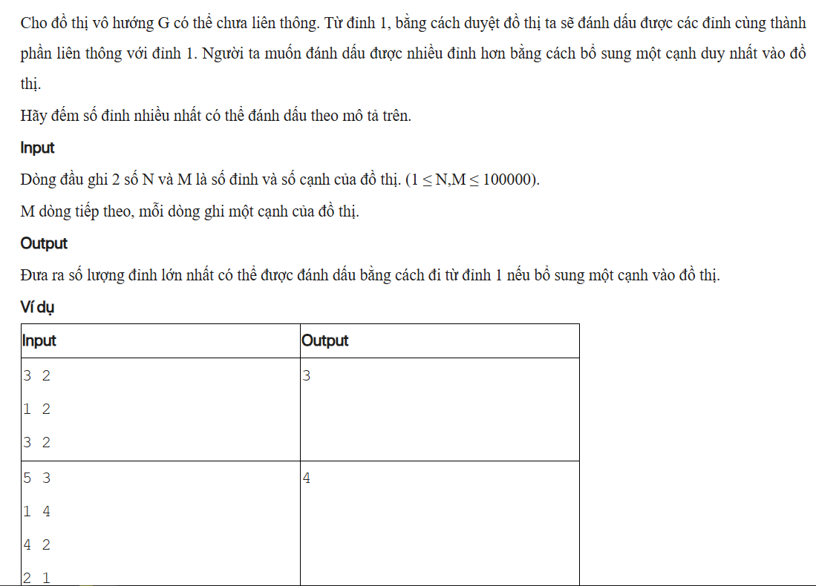

#include<iostream>
using namespace std;
int n,m;
int parent[100001];
int num[100001];
void init() {
for (int i=1;i<=n;++i) {
parent[i] = i;
num[i] = 1;
}
}
int findset(int u) {
if (u!=parent[u]) {
parent[u] = findset(parent[u]);
}
return parent[u];
}
void Union(int u, int v){
int a = findset(u);
int b = findset(v);
if (a==b) return;
if (num[a]<num[b]) {
swap(a,b);
}
num[a] += num[b];
parent[b] = a;
}
void solve() {
cin >> n >> m;
init();
for (int i = 0; i < m; ++i) {
int u,v;
cin >> u >> v;
Union(u,v);
}
int maxim = 0;
for (int i = 2;i <= n;++i) {
if (findset(i)!=findset(1)) {
int root = findset(i);
maxim = max(maxim,num[root]);
}
}
cout << num[findset(1)] + maxim;
}
int main() {
ios::sync_with_stdio(false);
cin.tie(nullptr);
solve();
return 0;
}

